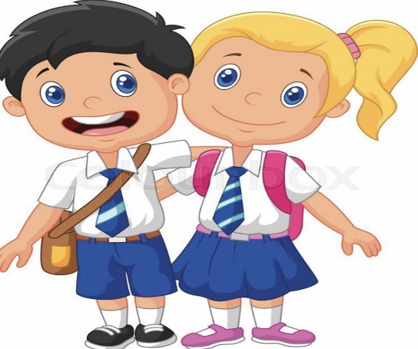 **Консультация для родителей**

**СОЦИАЛЬНО-ЛИЧНОСТНАЯ ГОТОВНОСТЬ РЕБЕНКА  
 К ШКОЛЬНОМУ ОБУЧЕНИЮ**

Социально-личностная готовность ребенка к школе заключается в формировании у него готовности к новым формам общения, к принятию новой социальной позиции – положения школьника. Позиция школьника, по сравнению с позицией дошкольника, требует от ребенка выполнения новых для него правил, связанных с иным положением в обществе. Эта личностная готовность выражается в определенном отношении ребенка к школе, к учителю и учебной деятельности, к сверстникам, к родным, к самому себе.

Можно с уверенностью сказать о достаточной социально- личностной готовности будущего первоклассника, если ребенок умеет общаться с окружающими его людьми, ребенок неконфликтен, проявляет инициативу, в общении удерживает во внимании общую цель деятельности, придерживается общепринятым нормам поведения, умеет отстаивать свое мнение, понимает ролевую позицию «учитель- ученик» и разницу в общении со сверстниками и взрослыми.

**Отношение к школе** определяется по желанию или нежеланию ребенка выполнять правила школьного режима, своевременно приходить на занятия, выполнять учебные задания в школе и дома.

**Отношение к учителю и учебной деятельности** определяется по восприятию ребёнком различных ситуаций урока, в которых исключены непосредственные эмоциональные контакты, когда нельзя говорить на посторонние темы. Надо задавать вопросы по теме, предварительно подняв руку.

**Отношения со сверстниками** будут складываться успешно, если у ребенка развиты такие качества личности, как коммуникабельность, умение уступать в ситуациях, требующих этого. Для ребенка важно уметь действовать совместно с другими детьми, быть членом детского общества.

**Отношение к родным и близким**. В силу того, что учение становится основным видом деятельности ребенка, родные должны относиться к будущему школьнику и его учению как к важной содержательной, более значимой, чем игра дошкольника, деятельности. Имея личное пространство в семье, ребенок должен испытывать уважительное отношение родных к его новой роли ученика.

**Отношение к самому себе, своим способностям, своей деятельности и её результатам**. Адекватная оценка ребенком себя обеспечивает ему быструю адаптацию к новым социальным условиям школы. Завышенная же самооценка может вызывать неправильную реакцию на замечания учителя, приводящую к тому, что «школа плохая», «учитель злой» и т.п.

**Готовя ребенка к школе, его следует учить:** • правилам общения;  
• умению вступать в контакт со сверстниками и взрослыми;  
• умению управлять своим поведением без агрессивности;  
• умению быстро осваиваться в новой обстановке.

**Чтобы проверить готовность ребенка к обучению в школе**, надо внимательно наблюдать за поведением ребенка во время любой игры по правилам с участием нескольких сверстников или взрослых (лото, развивающие игры и т.п.). Во время игры можно увидеть:  
• следует ли ребенок правилам игры;  
• как устанавливает контакты;  
• считается ли с другими как с партнерами;  
• умеет ли управлять своим поведением;  
• требует ли уступки от партнеров;  
• бросает ли игру при неудаче.

Один из наиболее важных моментов в социально-личностном развитии ребенка –**кризис 7 лет**. Выделяют **семь признаков**кризиса 7 лет, в основе которых потребность ребенка в социальном признании:

**1. Негативизм** –нежелание что-либо делать только по тому, что это предложил взрослый.  
 **2. Упрямство** – настаивание на своем не потому, что очень хочется, а потому, что он этого  потребовал.  
 **3. Строптивость** – поведение ребенка направлено против норм поведения, установленных для него взрослым.  
 **4. Своеволие**– стремление к самостоятельности, желание делать самому.  
 **5. Протест-бунт** – поведение в форме протеста (война против окружающего мира).   
 **6. Обесценивание** – проявляется к взрослым и вещам, которые раньше любил.  
 **7. Деспотизм** – стремление проявить власть над окружающими.

**Как справиться с кризисом 7 лет?**

• Нужно помнить о том, что кризисы – это явление временное, и они проходят.  
• Причина острого протекания кризиса в несоответствии родительского отношения и требований желаниям и возможностям ребенка. Поэтому следует подумать над обоснованностью запретов и возможностью предоставления ребенку большей свободы и самостоятельности.  
• Быть более внимательными к мнениям, суждениям ребенка; стараться понять его.  
• Тон приказа или назидания в этом возрасте малоэффективен, поэтому старайтесь не заставлять, а убеждать, рассуждать и анализировать вместе с ребенком возможные последствия его действий.

Наиболее эффективный способ воспитательных воздействий – **положительная оценка ребенка как личности**. В общении взрослого с ребенком существует **ряд правил**, которые необходимо соблюдать:

1. Демонстрация доброжелательного, понимающего отношения («Я знаю, ты очень старался» и т.п.)  
 2. Указания на ошибки, допущенные при выполнении задания, или на нарушения норм поведения делаются «здесь и сейчас»  с учетом прежних заслуг ребенка («Но сейчас ты поступил неправильно, толкнув Машу»)  
 3. Своевременный анализ причин допущенных ошибок и плохого поведения («Тебе показалось, что Маша толкнула тебя первая, но она сделала это не нарочно»)  
 4. Обсуждение вместе с ребенком способов исправления ошибок и допустимых в данной ситуации форм поведения.  
 5. Показ уверенности в том, что у него все получится («Я уверена, что ты больше не будешь толкать девочек»)  
 6. Никогда не упускайте случая сказать ребенку о том, что вы его любите.

Когда со стороны родителей отсутствует реакция на поступки, усилия, слова детей, то ребенок не может сопоставить свое поведение с реакцией взрослых, а значит понять, какое поведение одобряется, а какое – нет. Ребенок попадает в ситуацию неопределенности, выходом из которой становится полная бездеятельность. К этому же результату приводит и однообразие реакций взрослых на действия ребенка.

Как ребенок будет относиться к своим ошибкам, зависит от отношения к ним родителей. Если родители верят в своего ребенка, радуются самым незначительным его успехам, то и малыш делает вывод о своей состоятельности в осваиваемой им деятельности. Если же каждая неудача ребенка воспринимается родителями как катастрофа, то и он примиряется со своей никчемностью. Очень важно быть предельно внимательными к деятельности ребенка и искать повод для похвалы и одобрения даже в незначительном.

Подготовила педагог- психолог Г.А. Медведева

Источники: Е.К. Вархотова. Экспресс- диагностика готовности к школе, Р.С. Буре. Социально- нравственное воспитание дошкольников, интернет- ресурсы: nsportal.ru, vikipedia.org